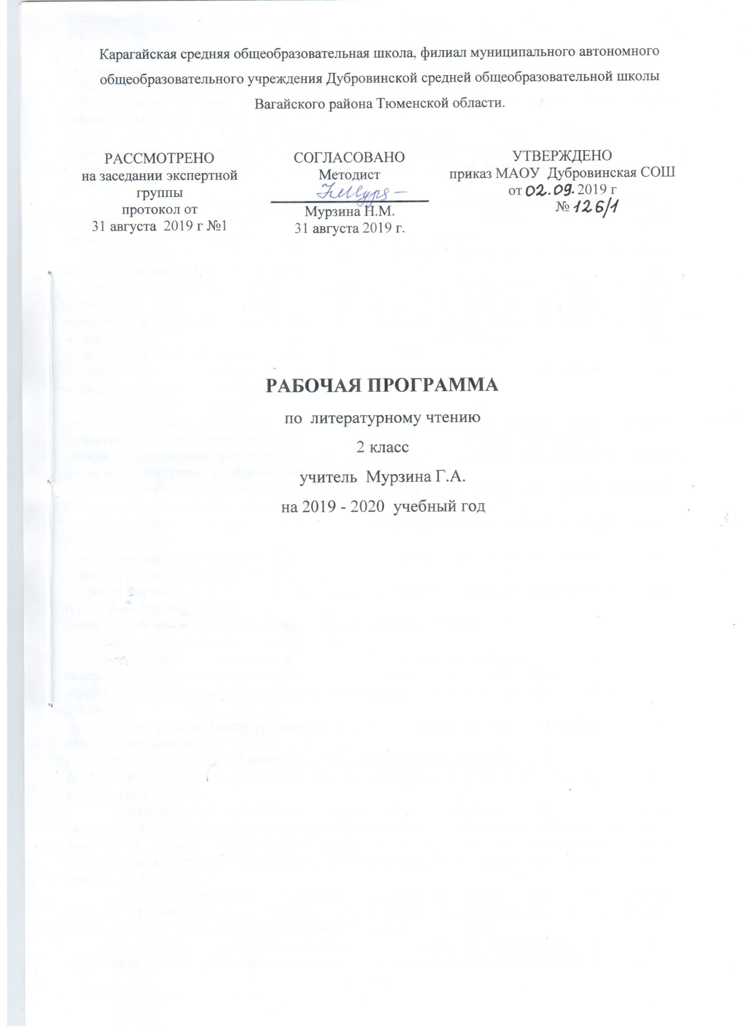
- Планируемые результаты освоения учебного предмета, курса
ПРЕДМЕТНЫЕ: УЧАЩИЕСЯ НАУЧАТСЯ:
-читать целыми словами вслух, постепенно увеличивая скорость чтения в соответствии с индивидуальными возможностями;
-читать про себя в процессе первичного ознакомительного чтения, выборочного чтения и повторного изучающего чтения по уже выделенным ключевым словам;
-строить короткое монологическое высказывание: краткий и развёрнутый ответ на вопрос учителя;
-слушать собеседника (учителя и одноклассников): не повторять уже прозвучавший ответ, дополнять чужой ответ новым содержанием; -называть имена 2-3 классиков русской и зарубежной литературы;
-называть имена 2-3 современных писателей (поэтов); перечислять названия произведений и коротко пересказывать их содержание;
-перечислять названия произведений любимого автора и коротко пересказывать их содержание; -определять тему и выделять главную мысль произведения (с помощью учителя); -оценивать и характеризовать героев произведения (их имена, портреты, речь) и их поступки; -анализировать смысл названия произведения; -пользоваться Толковым словарём для выяснения значений слов;
-различать сказку о животных и волшебную сказку; -определять особенности волшебной сказки;
-различать сказку и рассказ;
-уметь находить в произведении изобразительно-выразительные средства литературного языка (сравнение, олицетворение, гиперболу (преувеличение),звукопись, контраст, повтор);
-понимать содержание прочитанного; осознанно выбирать интонацию, темп чтения и необходимые паузы в соответствии с особенностями текста;
-читать художественные произведения по ролям и по цепочке, опираясь на цветовое маркирование;
Обучающиеся получат возможность научиться:
-развивать навыки аудирования на основе целенаправленного восприятия текста, который читает учитель;
-писать письма и отвечать на полученные письма в процессе предметной переписки с научным клубом младшего школьника «Ключ и заря»;
-устно выражать своё отношение к содержанию прочитанного (устное высказывание по поводу героев и обсуждаемых проблем);
-читать наизусть 6-8 стихотворений разных авторов (по выбору);
-пересказывать текст небольшого объёма;
-использовать при выборе книг и детских периодических журналов в школьной библиотеке содержательность обложки, а также страницу «Содержание» или «Оглавление»; -привлекать к работе на уроках тексты хрестоматии, а также книг из домашней и школьной библиотек;
-задавать вопросы по тексту произведения и отвечать на вопросы, используя выдержки из текстов в качестве аргументов;
-обнаруживать в авторской детской поэзии жанровые особенности фольклора:
сюжетно-композиционные особенности кумулятивной сказки, считалки, скороговорки, заклички, колыбельной песенки;
- обнаруживать подвижность границ между жанрами литературы и фольклора; -понимать, в чём особенность поэтического восприятия мира (восприятия, помогающего обнаружить красоту и смысл окружающего мира: мира природы и человеческих отношений); -обнаруживать, что поэтическое мировосприятие может быть выражено не только в стихотворных текстах, но и в прозе;
-читать выразительно поэтические и прозаические произведения на основе восприятия и передачи художественных особенностей текста, выражения собственного отношения к тексту и в соответствии с выработанными критериями выразительного чтения;
-рассматривать иллюстрации в учебнике и репродукции живописных произведений в разделе «Музейный Дом» и сравнивать их с художественными текстами с точки зрения выраженных в них мыслей, чувств, переживаний; устно делиться своими впечатлениями и наблюдениями, возникшими в ходе обсуждения литературных текстов и живописных произведений Личностные результаты: - оценивать поступки людей, жизненные ситуации с точки зрения общепринятых норм и ценностей; оценивать конкретные поступки как хорошие или плохие;
- эмоционально «проживать» текст, выражать свои эмоции; - понимать эмоции других людей, сочувствовать, сопереживать;
- высказывать своё отношение к героям прочитанных произведений, к их поступкам. Метапредметные результаты:
Регулятивные УУД:
-определять и формулировать цель деятельности на уроке с помощью учителя;
-проговаривать последовательность действий на уроке;
-учиться высказывать своё предположение (версию) на основе работы с иллюстрацией учебника;
-учиться работать по предложенному учителем плану
Познавательные УУД:
-ориентироваться в учебнике (на развороте, в оглавлении, в условных обозначениях); в словаре;
-находить ответы на вопросы в тексте, иллюстрациях;
-делать выводы в результате совместной работы класса и учителя;
-преобразовывать информацию из одной формы в другую: подробно пересказывать небольшие тексты.
Коммуникативные УУД:
-оформлять свои мысли в устной и письменной форме (на уровне предложения или небольшого текста);
-слушать и понимать речь других;
-выразительно читать и пересказывать текст;
-договариваться с одноклассниками совместно с учителем о правилах поведения и общения и следовать им;
-учиться работать в паре, группе; выполнять различные роли
Раздел «Виды речевой и читательской деятельности»: аудирование, чтение вслух и про себя, работа с разными видами текста, библиографическая культура, работа с текстом художественного произведения, культура речевого общения.
Обучающиеся научатся:
• читать целыми словами вслух, постепенно увеличивая скорость чтения в соответствии с индивидуальными возможностями;
• читать про себя в процессе первичного ознакомительного чтения, выборочного чтения и повторного изучающего чтения по уже выделенным ключевым словам;
• строить короткое монологическое высказывание: краткий и развернутый ответ на вопрос учителя;
• слушать собеседника (учителя и одноклассников): не повторять уже прозвучавший ответ, дополнять чужой ответ новым содержанием;
• называть имена 2—3 классиков русской и зарубежной литературы,
• называть имена 2—3 современных писателей (поэтов); перечислять названия произведений и коротко пересказывать их содержание;
• перечислять названия произведений любимого автора и коротко пересказывать их содержание;
• определять тему и выделять главную мысль произведения (с помощью учителя);
• оценивать и характеризовать героев произведения (их имена, портреты, речь) и их поступки;
• анализировать смысл названия произведения;
• пользоваться Толковым словарем для выяснения значений слов.
Обучающиеся получат возможность научиться:
• развивать навыки аудирования на основе целенаправленного восприятия текста, который читает учитель;
• писать письма и отвечать на полученные письма в процессе предметной переписки с научным клубом младшего школьника «Ключ и заря»;
• устно выражать свое отношение к содержанию прочитанного (устное высказывание по поводу героев и обсуждаемых проблем);
• читать наизусть 6—8 стихотворений разных авторов (по выбору);
• пересказывать текст небольшого объема;
• использовать при выборе книг и детских периодических журналов в школьной библиотеке содержательность обложки, а также страницу «Содержание» или «Оглавление»;
• привлекать к работе на уроках тексты хрестоматии, а также книг из домашней и школьной библиотек;
• задавать вопросы по тексту произведения и отвечать на вопросы, используя выдержки из текста в качестве аргументов.
Раздел «Литературоведческая пропедевтика»: узнавание особенностей стихотворного произведения (ритм, рифма и т. д.), различение жанровых особенностей (народной и авторской сказки и др.), узнавание литературных приемов (сравнение, олицетворение, контраст и др.).
Обучающиеся научатся:
• различать сказку о животных и волшебную сказку;
• определять особенности волшебной сказки;
• различать сказку и рассказ;
• уметь находить в произведении изобразительно-выразительные средства литературного языка (сравнение, олицетворение, гиперболу (называем «преувеличением»), звукопись, контраст, повтор).
Обучающиеся получат возможность научиться:
• обнаруживать в авторской детской поэзии жанровые особенности фольклора: сюжетно-композиционные особенности кумулятивной сказки (сказки-цепочки), считалки, скороговорки, заклички, колыбельной песенки;
• обнаруживать подвижность границ между жанрами литературы и фольклора (рассказ может включать элементы сказки, волшебная сказка — элементы сказки о животных и т. д.);
• понимать, в чем особенность поэтического восприятия мира (восприятия, помогающего обнаружить красоту и смысл окружающего мира: мира природы и человеческих отношений);
• обнаруживать, что поэтическое мировосприятие может быть выражено не только в стихотворных текстах, но и в прозе.
Раздел «Элементы творческой деятельности учащихся: чтение по ролям, инсценировка, драматизация, устное словесное рисование, работа с репродукциями, создание собственных текстов.
Обучающиеся научатся:
• понимать содержание прочитанного; осознанно выбирать интонацию, темп чтения и необходимые паузы в соответствии с особенностями текста;
• читать художественное произведение по ролям и по цепочке, опираясь на цветовое маркирование;
• эмоционально и адекватно воспринимать на слух художественные произведения, определенные программой.
Обучающиеся в процессе самостоятельной, парной, групповой и коллективной работы получат возможность научиться:
• читать выразительно поэтические и прозаические произведения на основе восприятия и передачи художественных особенностей текста, выражения собственного отношения к тексту и в соответствии с выработанными критериями выразительного чтения;
• рассматривать иллюстрации в учебнике и репродукции живописных произведений в разделе «Музейный Дом» и сравнивать их с художественными текстами с точки зрения выраженных в них мыслей, чувств и переживаний;
• устно делиться своими личными впечатлениями и наблюдениями, возникшими в ходе обсуждения литературных текстов и живописных произведений.
- определять цель деятельности на уроке с помощью учителя и самостоятельно.
- учиться совместно с учителем обнаруживать и формулировать учебную проблему совместно с учителем (для этого в учебнике специально предусмотрен ряд уроков).
- учиться планировать учебную деятельность на уроке.
- высказывать свою версию, пытаться предлагать способ её проверки (на основе продуктивных заданий в учебнике).
- работая по предложенному плану, использовать необходимые средства (учебник, простейшие приборы и инструменты).
- определять успешность выполнения своего задания в диалоге с учителем.
- использовать словари для проверки достоверности информации.

- Содержание учебного предмета, курса
В гостях у Ученого кота
Народные и авторские сказки.
Чудеса, волшебный помощник, волшебный предмет и волшебный цвет как характеристики волшебного мира
Специфика сказочного жанра в произведении А.С.Пушкина.
Определение темы и основной мысли живописного произведения
Жанровые особенности произведения
Русские народные сказки о животных. Определение главного героя произведения.
Сравнительный анализ героев произведений .
Художественно-выразительные средства текста.
Определение темы и основной мысли произведения.
Произведения выдающихся представителей русской литературы. Ритм стихотворения.
Особенности волшебной сказки: наличие двух миров (земного и волшебного; присутствие волшебных вещей и волшебного помощника).
Деление текста на части. Сходство авторской сказки и народной сказки-цепочки
Сравнительный анализ народных сказок и зарубежных сказок о животных
Сравнительный анализ русских народных сказок.
Главный герой произведения
Герои произведения, их переживания. Умение ставить вопросы по прочитанному, отвечать на них.
Связь поэтических текстов с народным творчеством
Ритм стихотворения. Иллюстрация в книге и ее роль в понимании произведения.
Произведения устного народного творчества. Различение жанров произведений
В гостях у Незнайки
Оценочные высказывания о прочитанном произведении. Герой произведения. Восприятие и понимание эмоционально-нравственных переживаний героя. Оценка поступков главного персонажа.
Ритм произведения.
Фантазия и ложь в произведении.
Характеры героев, выраженные через поступки и речь
Произведения зарубежной литературы. Современные
юмористические произведения для детей. Современные авторские сказки для детей. Различение жанров произведений. Сходство и различие авторский и народной сказки. Герой произведения. Чтение вслух доступного теста целыми словами. Осмысление цели чтения.
В гостях у Барсука
Особенности стихов ХОККУ, или ХАЙКУ.
Фантазия и реальность
Определение темы и основной мысли живописного произведения
Анализ произведения
Секреты коротких стихотворений хокку.
Анализ причины поступков героев
Сопоставление поступков героев по контрасту. Авторское отношение к герою. Проблема нравственного выбора
Оценивание поступка героя с опорой на личный опыт
Произведения зарубежной литературы. Высказывание оценочных суждений. Восприятие и понимание их переживаний. Иллюстрация в книге и ее роль в понимании произведения. Произведения зарубежной литературы. Различение жанров произведений. Участие в диалоге при обсуждении прослушанного произведения. Высказывание оценочных суждений. Пересказ текста, деление текста на части. Герои произведения. Восприятие и понимание их переживаний. Понимание содержания литературного произведения: тема, главная мысль, события, их последовательность. Создание условий для сравнения характеров героев
Чтение вслух доступного теста целыми словами.
В гостях у Ёжика и Медвежонка
Связь названия с темой текста, мысль текста. Различие позиций автора и героев стихотворения. Герои произведения. Восприятие и понимание их переживаний. Соотношение темы и основной мысли в произведениях
Средства художественной выразительности
Проблема нравственного выбора
Жанровые особенности произведения
Анализ причины поступка персонажей
Тема и главная мысль произведения
Произведения выдающихся представителей русской литературы.. События, составляющие основу произведения. Иллюстрация в книге и ее роль в понимании произведения
Чтение вслух доступного теста целыми словами. Осмысление цели чтения. Связь произведений литературы с произведениями живописи.
Точка зрения
Герои произведения. Восприятие и понимание их переживаний. Связь названия
с темой текста, мысль текста. Понимание содержания литературного произведения: тема, главная мысль, события, их последовательность.
Сходство двух текстов на уровне сюжета, на уровне главной мысли произведения. Мотивы поведения героев произведения. Прием увеличения. Определение темы и основной мысли живописного произведения
Формирование понятия «точка зрения» при работе с текстом
Средства художественной выразительности (на практическом уровне)
в поэтических произведениях.
Определение темы и основной мысли поэтического произведения
Характер героев. Оценивание поступка героя с опорой на личный опыт
Средства художественной выразительности
Эмоционально-нравственные переживания героев произведения .
Основы стихосложения: ритм и рифма.
Связь произведений литературы с произведениями живописи. Сравнительный анализ литературного и художественного произведений, которые имеют одинаковое название.
Произведения выдающихся представителей русской литературы.
Чтение вслух доступного теста целыми словами. Осмысление цели чтения.
Детские журналы
Темы детского чтения: родина, природа, труд, добро и зло, взаимоотношения людей, приключения в детских журналах. Построение небольшого монологического высказывания. Различение жанров. Чтение вслух доступного теста целыми словами. Осмысление цели чтения. Выразительное чтение, ответы на вопросы. Тема и главная мысль произведения
Источники новостей. Выставка детских журналов
Различение жанров произведений
Юмористические детские журналы
Газета – источник новостей.
Природа для поэта - любимая и живая
Иллюстрация в книге и ее роль в понимании произведения. Сравнение названия и главной мысли
Тема и основная мысль
Выявление авторского отношения к персонажу произведения
Практическое освоение приема олицетворения
Художественно-выразительные средства.
Формирование понятия «точка зрения» при работе с текстом
Связь названия с темой текста, мысль текста.
Понимание содержания литературного произведения: тема, главная мысль, события, их последовательность.
Участие в диалоге о прочитанном. Произведения выдающихся представителей русской литературы. Чтение вслух, пересказ, беседа.
Произведения зарубежной литературы. Участие в диалоге о прочитанном.
Чтение вслух доступного теста целыми словами. Осмысление цели чтения.
Выразительное чтение, ответы на вопросы.
Почему нам бывает смешно
Современные юмористические произведения для детей. Связь названия с темой текста, мысль текста
Приемы смешного в литературных произведениях Формирование понятия «точка зрения» при работе с произведением
Выявление авторского отношения к персонажам
Ироническая интонация прозаического текста
Характеристика персонажей
Художественно-выразительные средства в произведении
Развитие сюжета произведения. Выразительное чтение.
Литературная сказка. Понимание содержания литературного произведения: тема, главная мысль, события, их последовательность.
Чтение вслух доступного теста целыми словами. Осмысление цели чтения. Участие в диалоге о прочитанном. Выразительное чтение, ответы на вопросы.

3. Тематическое планирование с указанием количества часов, отводимых на освоение каждой темы
№ п/п | Название разделов, тем | Кол-во часов
1 | В гостях у Ученого кота | 19
2 | В гостях у Незнайки | 11
3 | В гостях у Барсука | 23
4 | В гостях у Ёжика и Медвежонка | 11
5 | Точка зрения | 29
6 | Детские журналы | 7
7 | Природа для поэта - любимая и живая . | 21
8 | Почему нам бывает смешно. | 15
 | Всего | 136

